**滑县A级景区基本情况**

**道口古镇**

　道口古镇，国家AAAA级景区，中国历史文化名镇。道口古镇位于滑县西北边的卫河之滨、鲧堤之上，是中国运河城镇的典型代表之一。古镇历史风貌保存较为完好，沿河而立的顺南、顺北老街、一面街，现存长约3000米。其中，顺河古街是一处规模较大、保存相对完好的古民居建筑群落，也是一处地地道道的明清北方民居建筑博物馆。现存临街古商铺和古民居共1000余间，主体建筑多是硬山式单檐两层楼房，上有小青瓦覆顶。据统计，古镇现有老字号5处、老钱庄1处、老票号1处、老胡同16条、老庙宇2处、老码头5处、老水闸4处。原生态古河道、古码头、古城墙、古庙宇、古民居、古商号等丰富的历史遗存见证了大运河的千年繁华。

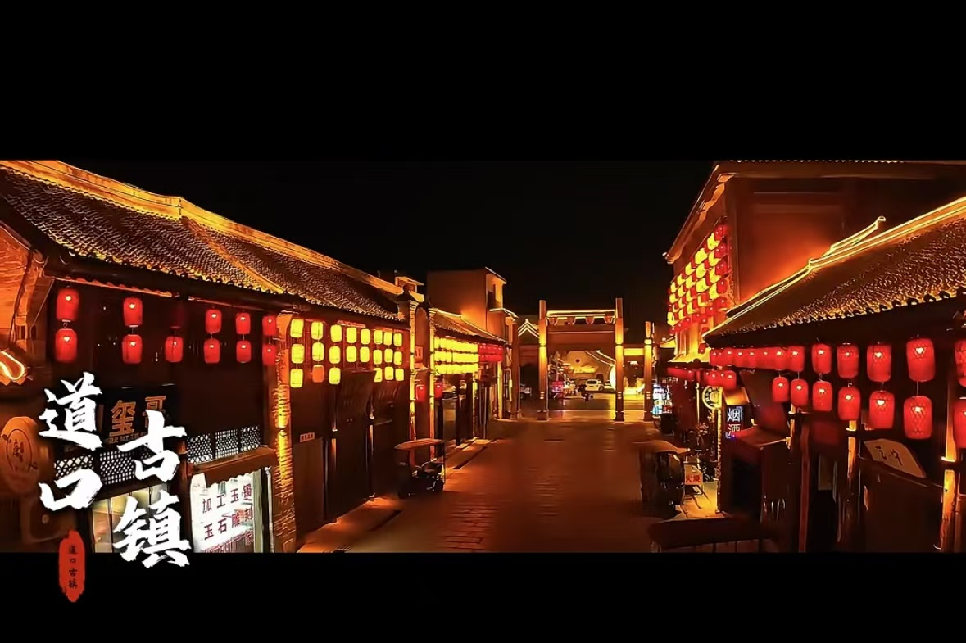

**城关街道东小庄村**

城关街道东小庄村，国家AAA级旅游景区,省级旅游特色村和省级康养旅游示范村。该村紧邻森林公园，以“核心引领靓两轴，一带田园人芬芳，春夏秋冬绿满园，最是乡愁不归容”的理念进行规划，设计了春耕夏耘、秋收冬藏以及湿地花海等10处街心游园，四季皆有美景。此外，村庄还采用了大量LED户外照明灯具，打造了“音乐喷泉”“云月灯街”“投影长廊”和“靓丽的文化广场”四大特色板块，灯光色彩斑斓，充满视觉魅力。

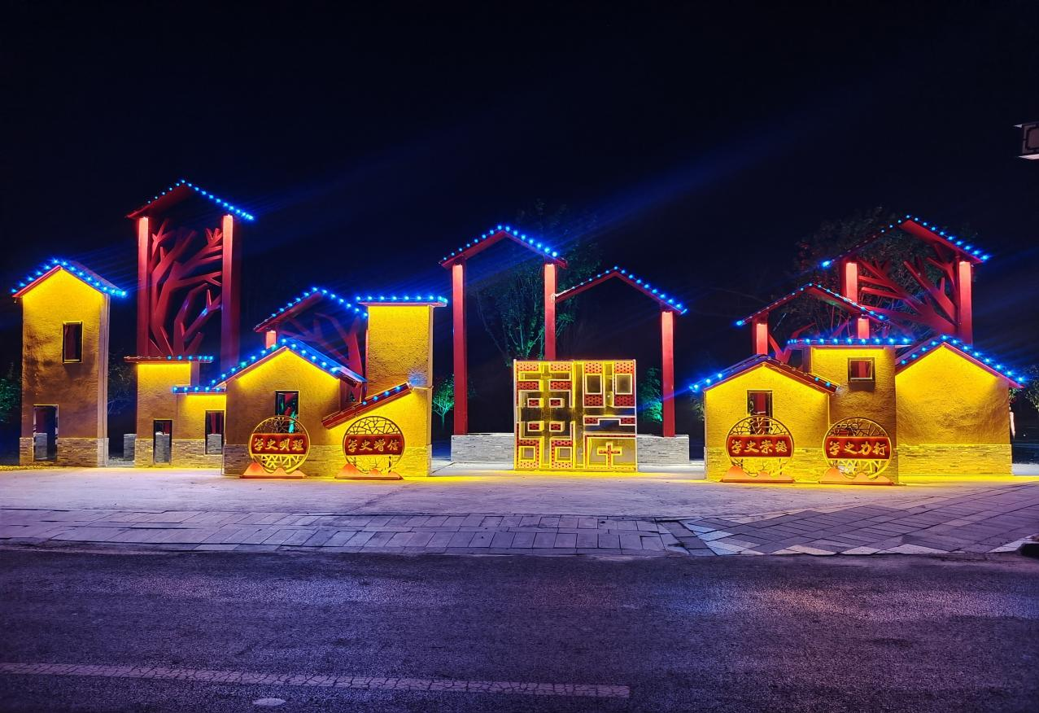

**道口大曲文化园**

道口大曲文化园，是一家依托白酒生产销售、道口烧鸡制作、休闲游玩为一体的国家AAA级旅游景区。景区整体采用中式古建筑、园林式建筑风格，雕梁画栋、小桥流水、风景如画。内设非遗技艺酿造区、原酒库、地藏花园、醉翁苑、欧阳修文化馆等主题景观区，是一座集园林式、景观式白酒工业游玩线路于一体的景区。

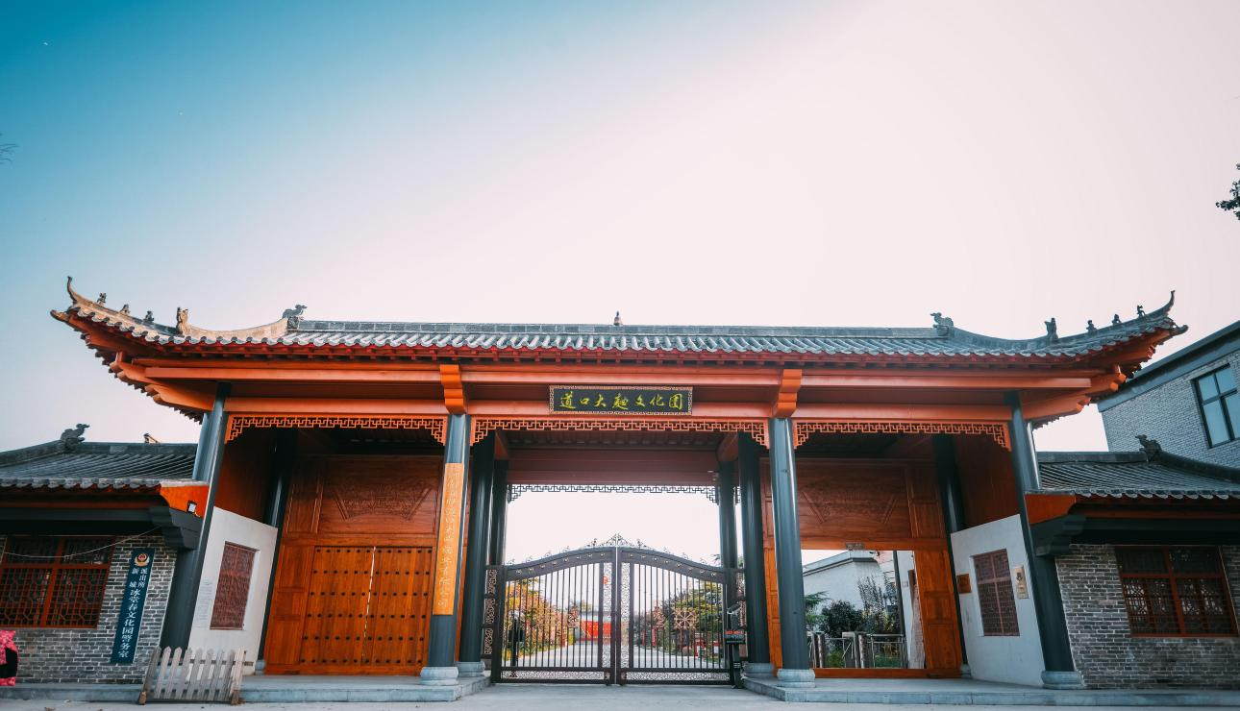

**欧阳书院文化园**

欧阳书院文化园,国家AAA级旅游景区。该文化园以欧阳书院为核心，融合了儒学文化、唐风建筑和园林景观，占地190余亩。园区设有五大功能区：书院文化区、山水园林区、会展中心区、休闲商业区和中心广场区。这里不仅展示了中华优秀文化的丰富内涵和深厚底蕴，还致力于为游客提供一个可以“感受国韵儒风、欣赏园林美景、体验民俗风情”的文化休闲场所。



**滑县森林公园**

滑县森林公园，国家AAA级旅游景区。位于滑县北环路以北，是县委、县政府安排的重点开发项目，旨在为市民创造绿色、环保、生态的天然氧吧、休闲公园。占地面积约2.5万亩（其中农民耕地1万亩），预计总投资16亿元。公园紧紧围绕“绿色、生态”为核心，重点打造“一心五区”，即“一心”为旅游综合服务中心，“五区”即特色林业示范区（樱花园、百木百果园、槐园、月季园）、森林文化体验区、森林露营休闲区、森林养生度假区、森林野趣游乐区。

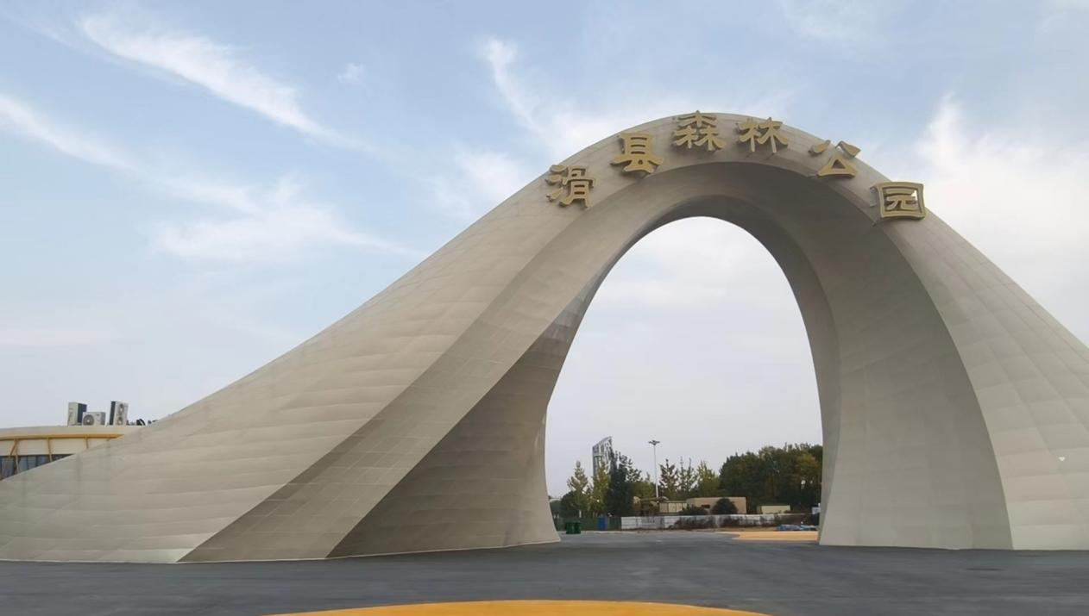

**枣村堤上白马林谷**

枣村堤上白马林谷，国家AAA级旅游景区，省级康养旅游示范村。位于滑县森林公园腹地，是一个集自然生态、休闲度假和历史文化于一体的旅游胜地。景区内森林覆盖率高达95%以上，空气清新，环境优美，被誉为天然的休闲氧吧。郑济高铁滑浚站距离景区仅6公里，交通十分便利。景区内有百美村庄堤上村民宿项目，前身为滑县国营林场旧部，经过精心改造，保留了上世纪五六十年代老房子的风貌，同时融入现代元素，提供休闲、度假、住宿等多功能服务。园区内有多个特色院落，如1号院的知青大礼堂改造、3号院的百年银杏树景观等，为游客提供了体验自然与怀旧风情的绝佳场所。此外，景区还设有无边泳池、真人CS、汉服馆、室内射击馆等娱乐设施，满足不同游客的需求，是远离城市喧嚣、享受宁静自然的理想之地。

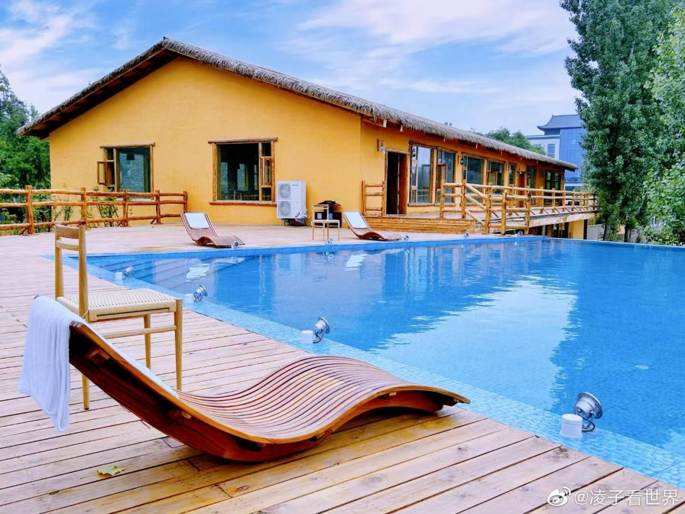

**牛屯镇暴方子故里**

牛屯镇暴方子故里景区位于河南省安阳市滑县牛屯镇暴庄村，是一处以晚清廉吏暴方子的清廉事迹为主题的国家AA级旅游景区。景区内建有暴家祠堂、暴方子事迹展览馆和暴氏陵园等景点，通过展示暴方子的生平和清廉为官的事迹，弘扬了其“清正廉洁、恤贫济困”的精神。此外，景区还融入了丰富的廉政文化元素，成为重要的廉政教育基地，吸引了众多游客前来参观学习，同时也为当地乡村旅游和经济发展带来了积极影响。

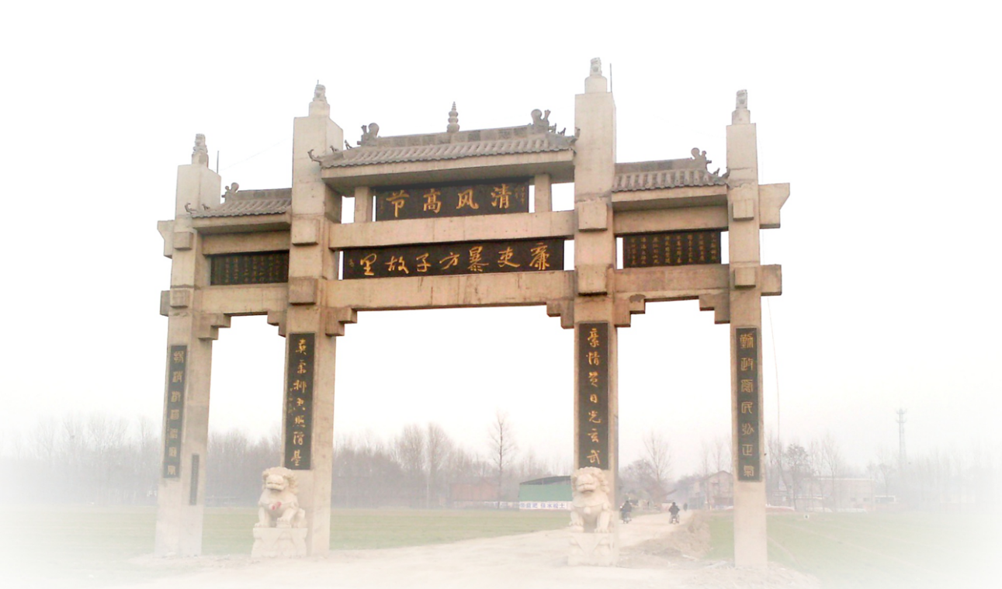

**半坡店古典家具特色小镇**

半坡店古典家具特色小镇是一个以传统家具文化为主题的国家AA级旅游景区旅游景区，位于河南省安阳市滑县。这里以其精湛的榫卯技艺和丰富的古典家具文化而闻名。游客可以在这里欣赏到明清式及新中式家具的精美工艺，体验传统家具制作的独特魅力。小镇还设有多个展示中心和体验区，让游客能够近距离感受家具文化的深厚底蕴。此外，小镇的现代化生产设备和创新的设计理念也为游客提供了全新的参观体验。

